Kemiankoe 9 lk LePi 26.10.2015
Nimi:___________________ Pisteet:_____/______

__________________________________________________________________________________
- a) Mitä tarkoitetaan orgaanisella kemialla?

b) Mainitse kaksi orgaanista yhdistettä

c) mainitse jokin epäorgaaninen yhdiste (aine, joka ei ole orgaaninen yhdiste)

- Kirjoita kuvan alle mitä orgaanista yhdistettä kuvasta löytyy.

- Yhdisteiden jaottelu
Järjestä seuraavat yhdisteet oikeaan laatikkoon:
Pentaani, oksaalihappo, glykoli, propanoli, asetyylisalisyylihappo, propyyni, pentanoli, hepteeni, asetoni : C₂H₆ , CH₃COOCH₃, C₈H₁₈, C₄H₉O, C₁₁H₂₃NH₂, C₁₀H₂₁OH.
Hiilivety | alkoholi | joku muu

- Nimeä seuraavat yhdisteet:
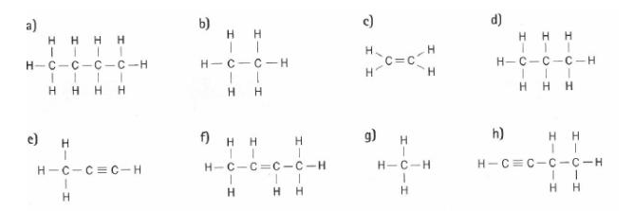

- Piirrä rakennekaava seuraaville yhdisteille
- propaani

- etyyni

- penteeni

- pentyyni

- etanoli

- butanoli

- Yhdistä aine ja siihen liittyvä asia

Glykoli  grafiitti  etanoli  ksylitoli  glyseroli | polttoaine  kauneustuotteissa  makeutusaine  lasinpesuneste  lyijykynän ”lyijy”

- Kerro metanolista ( kemiallinen rakenne, koostumus, tärkeimmät ominaisuudet, muuta)

- Hiilivetyjä käytetään päivittäin teollisuudessa ja kotitaloudessa. Kerro kolmen hiilivedyn käytöstä. (nimi ja käyttökohde)

- Kirjoita reaktioyhtälö sanoin ja kemiallisilla merkinnöillä

- metaanin palamisrektio

- etanolin ja propaanihapon reaktio

- Hiilihydraatit/ Valkuaisaineet. Valitse jompikumpi ja kirjoita essee aiheesta.

